**[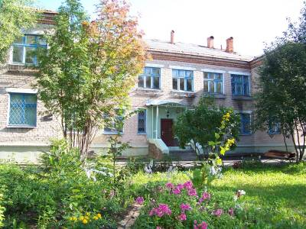](http://ber-ddute.ucoz.ru/_si/0/43575709.jpg)ИСТОРИЯ ДДЮТЭ**

* Дом детского и юношеского туризма и экскурсий открылся в июне 1989 года. В то время учреждение называлось Станция юных туристов (СЮТур) и находилось по адресу: ул. Калинина, д.24.

Первый директор СЮТур – Жарин Дмитрий Юрьевич.

Основу педагогического коллектива в те годы составили люди, увлечённые походной романтикой, туризмом, скаутингом, спелеологией – молодые рабочие цехов, комсомольцы шефствующих предприятий: Кокшаров С.Н., Кулакова В.П., Зайцев Ю., Самодуров С.А. и др.

В начале 90-х годов Станции юных туристов передаются от предприятий клубы по месту жительства (КМЖ) «Ассоль», «Орлёнок», «Сильвинит», «Алый парус», «Старт». Проводили занятия по краеведению, туризму, рукоделию, спорту, организовывали досуг детей педагоги Павлюк Г.И., Гагарина Л.В., Ушакова Т.А., Ветлугина, Е.Г., Горожанинова и др.

В 90-е годы в СЮТуре открылся скаутский центр «Робинзон». У истоков скаутского движения в городе стояли педагоги С. Дубинский, С.Г. Нешатаева.

Сютуровцы совершали пешие, лыжные, водные и велопоходы по родному краю, в районы Среднего и Северного Урала, по России (Саяны, озеро Байкал и др.), побывали неоднократно в велопоходах по Польше.

В начале 2000 годов появились первые НОУ – научные объединения учащихся. Юные археологи, геологи и краеведы делали свои первые открытия. В 2000 году участники первой детской комплексной экспедиции «Кама и её притоки – XXI век» прошли маршрутами С. Торопова – известного краеведа Прикамья и путешественника – по рекам Вишера, Усьва, Чусовая. Юные геологи исследовали Горнозаводской р-н, археологи работали в п. Пыскор, краеведы-велотуристы прошли по Бабиновскому тракту. Спелеологи совершали открытия, исследуя пещеру Дивья в Чердынском районе, пещерные комплексы реки Чаньва.

В 2001 году открылся музей исследовательского туризма. В разделах геология, археология, спелеология, этнография и экология хранятся полевые находки, экспонаты, собранные в ходе детских экспедиций, и походные материалы всех времен.

С 2000 года учреждение преобразовано в Дом детского и юношеского туризма и экскурсий (ДДЮТЭ). Более 20 лет руководила учреждением директор Лузина Елена Ивановна. Центральное здание ДДЮТЭ, расположенное по адресу проезд Большевистский, дом 7, включает в себя административные помещения, учебно-тренировочный класс по спортивному туризму с элементами скалодрома, учебный класс, актовый зал, геологическую экспозицию музея ДДЮТЭ, туристскую гостиную.

* В январе 2020 года произошло слияние двух учреждений: к Дому детского туризма присоединили Станцию юных натуралистов (СЮН).

Станция юных натуралистов была открыта 1 июля 1975 года с целью организации внешкольной деятельности детей в области изучения природы, вовлечения школьников в природоохранные мероприятия.

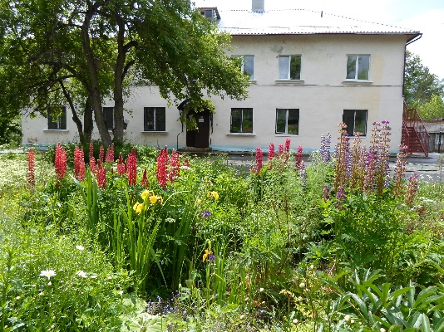В первое время кружки работали в помещении клуба юных техников БТМК (ул. Циренщикова, 10), в школах им. В. Маяковского, Н. Гоголя. В 1978 г. СЮН переехала по адресу: ул. Пятилетки, 107. В настоящее время располагается в двухэтажном здании на улице Большевистской, 35.

Первый директор СЮН – Бадулина Елизавета Яковлевна, выпускница Омского сельскохозяйственного института. Благодаря её энтузиазму и настойчивости в 1978 году СЮНу передано здание теплицы на территории школы №3 по адресу ул. Мира, 48. Большой вклад в развитие учреждения внесли руководители станции: Каменьщикова Лилия Степановна (1989-1996 гг.), Воробьёва Светлана Дмитриевна (1997-2018 гг.) – значительно укрепилась материально-техническая база, появился клуб по месту жительства «Альтаир».

Первыми педагогами СЮН были: Гусаров В.П. («Юный зоолог»), Белозерова К.И. («Юный ботаник»), Елькина Г.И. («Юный друг Природы»), Ситникова Н.И. («Юный цветовод»), Янкина Т.Н. («Юный ботаник»), Лукьянова О.В. («Декоративное цветоводство»). Педагогами СЮН проводились лектории на базе кинозала дворца им. Ленина для учащихся школ города.

* Сегодня МАУ ДО «Дом детского и юношеского туризма и экскурсий» – это уникальное учреждение на территории Верхнекамья, реализующее дополнительные общеразвивающие программы туристско-краеведческой, естественнонаучной, физкультурно-спортивной, социально-гуманитарной и художественной направленностям для более 2000 детей в возрасте от 5 до 18 лет. Обучающиеся Дома туризма успешно участвуют в краевых и всероссийских соревнованиях и конкурсах. Среди воспитанников – лауреаты премии по поддержке талантливой молодёжи, губернаторской премии, обладатели знака отличия «Гордость Пермского края». 67% педагогов имеют высшую и первую квалификационную категорию.

Ежегодно Дом детского и юношеского туризма и экскурсий организует не менее 15 муниципальных, краевых экологических, туристско-краеведческих мероприятий с охватом более 10000 человек. Традиционными стали соревнования по спортивному туризму и ориентированию на местности и в закрытых помещениях, городские соревнования среди дружин юных пожарных и юных спасателей, городской туристский слет школьников, спортивные многодневные мероприятия в полевых условиях, городские краеведческие игры. В течение года учреждение организует однодневные и многодневные туристские походы.

ДДЮТЭ – площадка для деятельности детских общественных организаций: «Юннаты Первых», ВДЮОД «Школа безопасности», скаутское движение.

Дом детского и юношеского туризма и экскурсий активно участвует в проектной деятельности:

- проект «Зеленый мир» в рамках конкурса школьных экологических проектов «Пермь – мастерская будущего 2023»; проект предусматривал разработку экологического маршрута на городской тропе здоровья и проведение там экскурсий для березниковцев;

- проект «Орёл спортивный» от некоммерческого партнерства приёмных родителей «Открытая дверь», поддержанный Фондом грантов губернатора Пермского края, 2023 г.;

- проект «Эко-фестиваль «оКРАИна» в рамках конкурса проектов администрации г. Березники на предоставление гранта в форме субсидий на проведение мероприятий по экологическому просвещению;

- проект «уДОБРяй!» в рамках городского конкурса эколого-просветительских проектов компаний Группы «УРАЛХИМ». 2024 г.

Летом 2024 года МАУ ДО ДДЮТЭ стало организатором XVII краевого паратуристского слёта Пермской краевой организации Общероссийской общественной организации ВОИ «Человек семьёю крепок», посвящённого Году семьи. В слёте приняло участие более 200 человек из 13 территорий Пермского края в возрасте старше 18 лет.